Русская литература

Толстой А. «Буратино, или золотой ключик»
Аким Яков Стихи для детей
Благинина Е. Стихи для детей
Барто А. Стихи и циклы стихов, например, «Вовка добрая душа»
Белозеров Т. Стихи
Берестов В. Любые произведения для детей
Введенский А. «Дядя Боря говорит, что..» и другие
Драгунский В. «Денискины рассказы (выборочно, потому что в некоторых из них Дениска – дошкольник, а в других – даже пятиклассник, и не все они будут интересны ребёнку в одном и том же возрасте).
Волков А. Цикл повестей об Изумрудном городе.
Ганина М. «Тяпкин и Лёша»
Гаршин В. «Лягушка-путешественница»
Георгиев С. «Ёлки-палки или Фельдмаршал Пулькин», «Один мальчик, одна девочка», «Кошачье заклинание», «Пузявочки»
Долинина Н. «Мой капитан», «Лембой», «Чуча», «Как тесен мир», «Мы с Сережкой близнецы», «Потерялась девочка»
Дружков Ю. «Приключения Карандаша и Самоделкина»
Ежикова З. «Крот и его друзья»
Житков Б. «Что я видел», «Рассказы о животных», «Про Пудю», «Как я ловил человечков», «Что бывало»
Журавлева Е. «Фунтик» и другие книги
Жуковский В. «Стихи для детей»
Заходер Б. «Стихи для детей»
Зощенко М. «Смешные истории», рассказы о Леле и Миньке
Крылов И. Басни, «Ворона и лисица» и «Мартышка и очки» в первую очередь.
Иванов А. «Приключения Хомы и Суслика»
Козлов С. «Трям! Здравствуйте!»
Кондратьев А. Стихи для детей
Корнилова Г. «Наш знакомый Бумчик»
Крюкова Т. «Автомобильчик Бип»
Лебедева «Как Маша поссорилась с подушкой»
Левин В. «Глупая лошадь»
Маршак С. «Детки в клетке»
Маяковский В. «Что такое хорошо и что такое плохо»
Михалков С. «Смех и слезы», «Зайка-зазнайка», «Дядя Стёпа» и другие стихи
Мориц Ю. Стихи для детей, «Букет котов»
Мошковская Э. Стихи для детей
Нестайко В. «В стране солнечных зайчиков»
Носов Н. первая книга о Незнайке (две другие рассчитаны на школьников), рассказы.
Олейников Н. «Я послал на базар чудаков» и др.
Паустовский К. «Кот-ворюга», «Барсучий нос», «Резиновая лодка», «Стальное колечко»
Петрушевская Л. Детские пьесы, Сказки.
Пляцковский М. «Приключения кузнечика Кузи», «Как утенок Крячик свою тень потерял»
Прокофьева С. «Лоскутик и облако», «Остров капитанов», «Приключения желтого чемоданчика», «Астрель, принцесса сумерки», «Оставь окно открытым», «Машины сказки»
Пушкин А.С. Сказки
Румянцева «Про маленького поросенка Плюха»
Самойлов Д. «Слонёнок пошёл учиться», «Слонёнок турист»
Сапгир Г. Стихи для детей
Сладков Н. «Сказки леса»
Собакин Т. Стихи и сказки
Степанов В.А. стихи (на выбор)
Сутеев В. «Петя и Красная шапочка» и другие сказки
Токмакова И. Стихи для детей
Усачев А. «Живая книга», «Мы играли в Паповоз» и другие стихи, «Умная собачка Соня, или Правила хорошего тона для маленьких собачек»
Успенский Э. «Чебурашка и Крокодил Гена», «Дядя Федор, пес и кот», «25 профессий Маши Филиппенко», «Гарантийные человечки», «Про мальчика Яшу», «Про Веру и Анфису» стихи для детей
Фадеева М. Смирнов А. «Приключения Петрушки»
Цыферов Г. Сказки

Зарубежная литература

Асбьернсен «Норвежские сказки»
Балинт А. «Гном Гномыч и Изюмка»
Джани Родари “Чипполино”
Конопницка М. «Сиротка Марыся и гномы»
Крюгер М. «Голубая бусинка», «Привет, Каролинка»
Линдгрен М. «Зайчишка-Пушишка»
Милн А. «Винни-Пух и все-все-все»
Несбит Э. «Билли-король», «Беллинда и Белламант»
Перро Ш. Сказки
Пино К. Сказки
Поттер Б. «Сказки кошки Табиты»
Хогарт Энн «Мафин и его друзья»
Эно Рауд «Муфта, Полботинка и Моховая борода»

Буклет для родителей

«Почитай мне,
мама (папа), книжку»
Список книг для детей от 3 до 5 лет
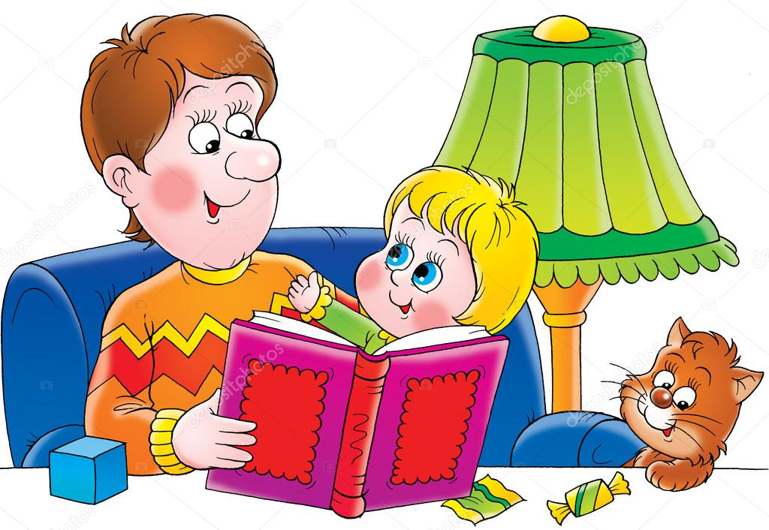

МАДОУ «Полазненский детский сад №5»

